

Relatório do trabalho prático

Estrutura de Monitorização da Situação de Alerta e de Contingência

João Azevedo

Aluno nº 18845

Carlos SANTOS

Aluno nº 19432

Trabalho realizado sob a orientação de:

Luís Ferreira

**Integração de Sistemas de Informação**

**Licenciatura em Engenharia de Sistemas Informáticos**

Barcelos, novembro de 2021

Índice

1 Introdução 1

1.1 Contextualização 1

1.2 Motivação e Objetivos 1

1.3 Estrutura do Documento 1

2 Estado da Arte 4

3 Metodologia 7

3.1 Descrição do Problema 1

3.2 Estrutura de Dados 1

3.2.1 Base de Dados 1

3.2.2 Serviços SOAP 1

3.2.2.1 Gestão de Infetados/Isolados 1

3.2.2.2 Importar ficheiros XML/JSON 1

3.2.3 Cliente 1

3.2.3.1 Gestão de Infetados/Isolados 1

3.2.3.2 Importar Ficheiros Xml/Json 1

3.2.3.3 Dashboard com estatísticas das encomendas 1

3.2.3.4 Dashboard números atuais da pandemia 1

3.2.3.5 Requisição de Produtos 1

4 Conclusão 11

Bibliografia 13

Anexos 14

Lista de Tabelas

Lista de Figuras

# Introdução

## Contextualização

Este documento foi realizado no contexto da unidade curricular de Integração de Sistema de Informação, do curso de Engenharia de Sistemas Informáticos, da Escola Superior de Tecnologia do Instituto Politécnico Cávado do Ave.

Neste Trabalho pretende-se criar soluções para problemas reais, soluções capazes de resolver ou auxiliar o Ser Humano no seu quotidiano.

O Tema deve ter abrangido um conjunto de requisitos capazes de ajudar na gestão de equipas multidisciplinares na visita a lares de idosos.

## Motivação e Objetivos

Após recolha da informação necessária para a realização do projeto, definiram-se os objetivos da solução a desenvolver. Deve-se ter em consideração tópicos bastantes relevantes como:

* Implementação de uma aplicação cliente que permita demostrar todos os recursos dos serviços implementados;
* Identificar casos positivos por covid e as pessoas com quem esteve me contacto;
* Importar ficheiros Xml ou Json e trabalhar o seu conteúdo;
* Apresentar produtos mais encomendados pelas equipas;
* Apresentar as dez equipas mais dispendiosas;
* Apresentar quantidade de visitas diárias efetuadas e respetivas irregularidades;
* Apresentar número médio de infetados por covid nos últimos seis meses;
* Criar um serviço de segurança onde os utilizadores terão de se autenticar de forma segura;
* Apresentar os números atuais da pandemia;

## Estrutura do Documento

Este documento é constituído por quatro capítulos:

No **Capítulo 1.Introdução**, onde é feita uma breve introdução, motivação, objetivos, e a estrutura do documento.

No **Capítulo 2.Estado da Arte**, local onde é comentado após uma breve pesquisa, o que podemos encontrar acerca de Serviços.

No **Capítulo 3.Metodologia**, onde é descrito a forma como é resolvido o projeto e especificado as classes e serviços envolvidos.

No **Capítulo 4.Conclusão**, tem a finalidade de retirar conclusões do que foi realizado no projeto e também as aprendizagens deste mesmo.

# Estado da Arte

# Metodologia

## Descrição do Problema

O projeto consiste na criação de um sistema que permita gerir equipas no auxílio a lares de idosos.

Para isto, é necessário que o sistema permita registar infetados, isolados requerer produtos como luvas e batas, importar dados com informações e gerir todos estes recursos da melhor forma.

Este projeto foi concebido para auxiliar os Municípios a gerir os seus lares de forma eficiente.

## Estrutura de Dados

### Base de Dados

A solução pensada foi a utilização de uma base de dados SQL Server para guardar toda a informação relativa ao sistema.

Para isso criaram-se as seguintes tabelas:

* Product
* Product_Order
* Team
* Orders
* Delivery
* Infected
* Isolated
* Visits

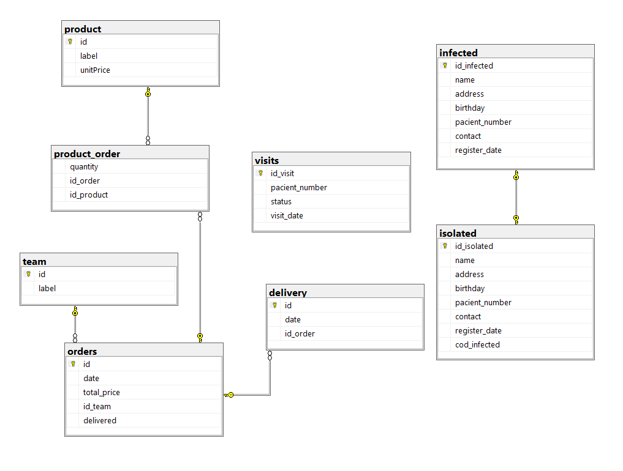

A tabela Product irá armazenar para cada produto de uma determinada encomenda a quantidade de mercadoria que uma equipa pretende, esta tabela possui a quantidade de um determinado produto, a que encomenda se refere e a que produto.

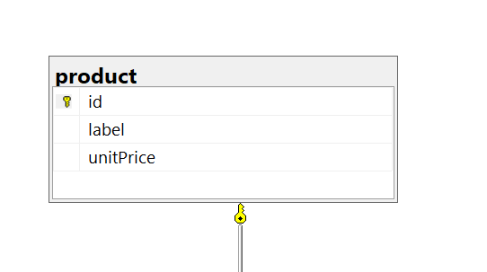

A tabela Product_Order irá armazenar todos os produtos que as equipas possam adquirir ao efetuar a encomenda, esta tabela possui o nome do produto e o seu respetivo preço.

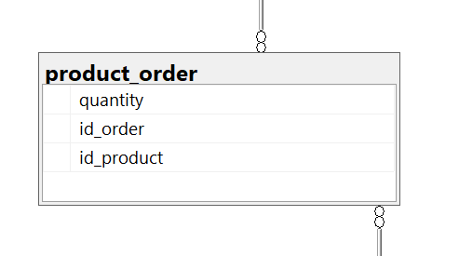

A tabela Team irá armazenar todas aas equipas existentes, esta tabela possui o nome da equipa.

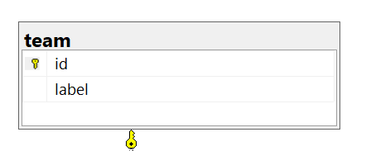

A tabela Orders irá armazenar todas as encomendas efetuadas pelas equipas, esta tabela a data em que foi feita a encomenda, o preço total a que equipa corresponde à encomendas e o seu estado de entrega.

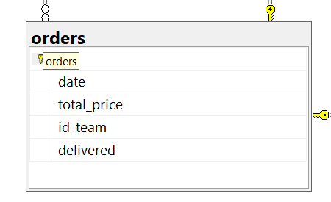

A tabela Delivery irá armazenar o estado das encomendas, esta tabela possui a data em que a entrega foi concluída e a que encomenda corresponde.

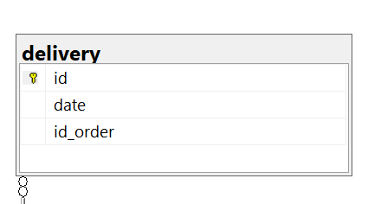

A tabela Infected irá armazenar todos os infetados, esta tabela possui o nome da pessoa infetada, morada, data de nascimento, número de saúde, contacto e data em foi registada a infeção por covid.

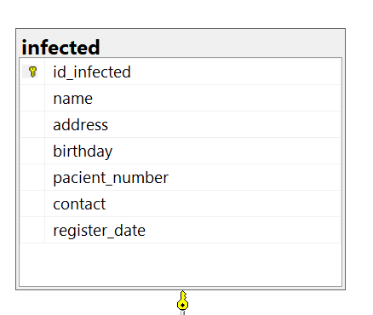

A tabela Isolated irá armazenar todas pessoas que estão em isolamento profilático, esta tabela possui o nome da pessoa, morada, data de nascimento, número de saúde, contacto e data em que começou o isolamento.

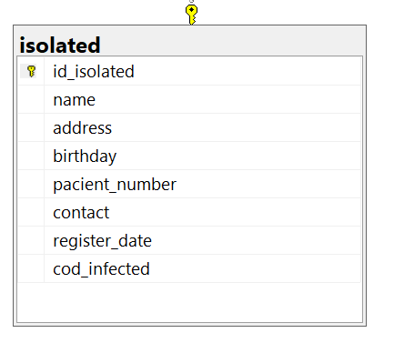

A tabela Visits irá armazenar todas as visitas efetuadas e o estado da visita, esta tabela possui o número de saúde do paciente em isolamento, estado da visita e a data em ocorreu a visita.

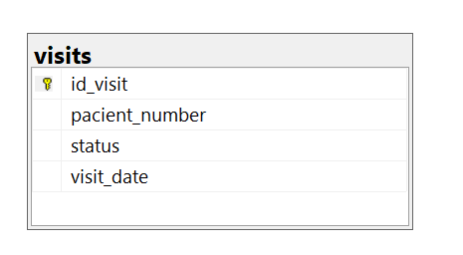

### Serviços SOAP

#### Gestão de Infetados/Isolados

Com a Base de Dados criada o segundo passo foi implementar os serviços, era pedido que fosse implementado um serviço SOAP para que caso uma equipa deteta-se um caso positivo d covid, este fosse identificado e as pessoas com quem o infetado estivesse em contacto fossem para isolamento profilático.

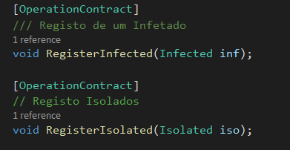

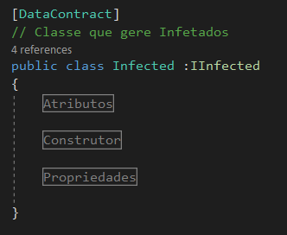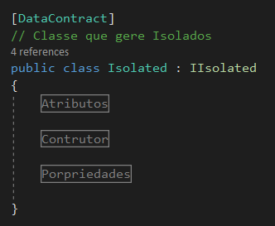

Foram criadas as Classes que gerem infetados e Isolados e respetivas interfaces. As funções RegisterInfected e RegisterIsolated vão permitir ao cliente efetuar o registo dos mesmos.

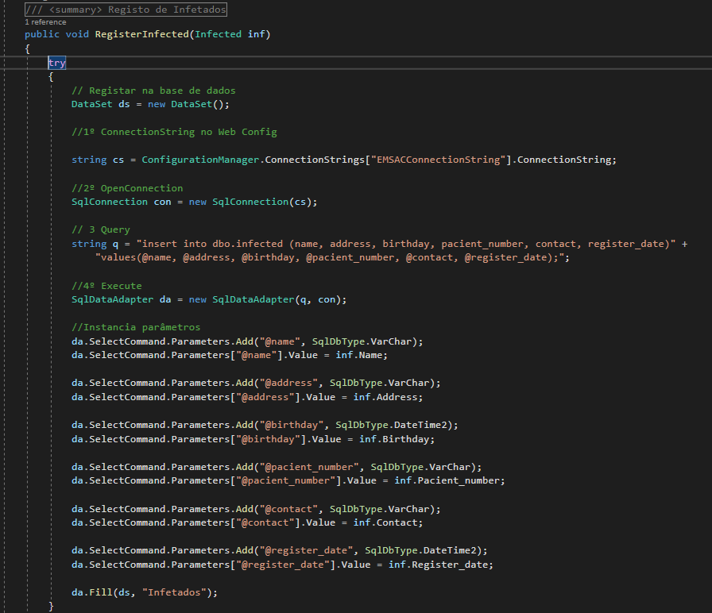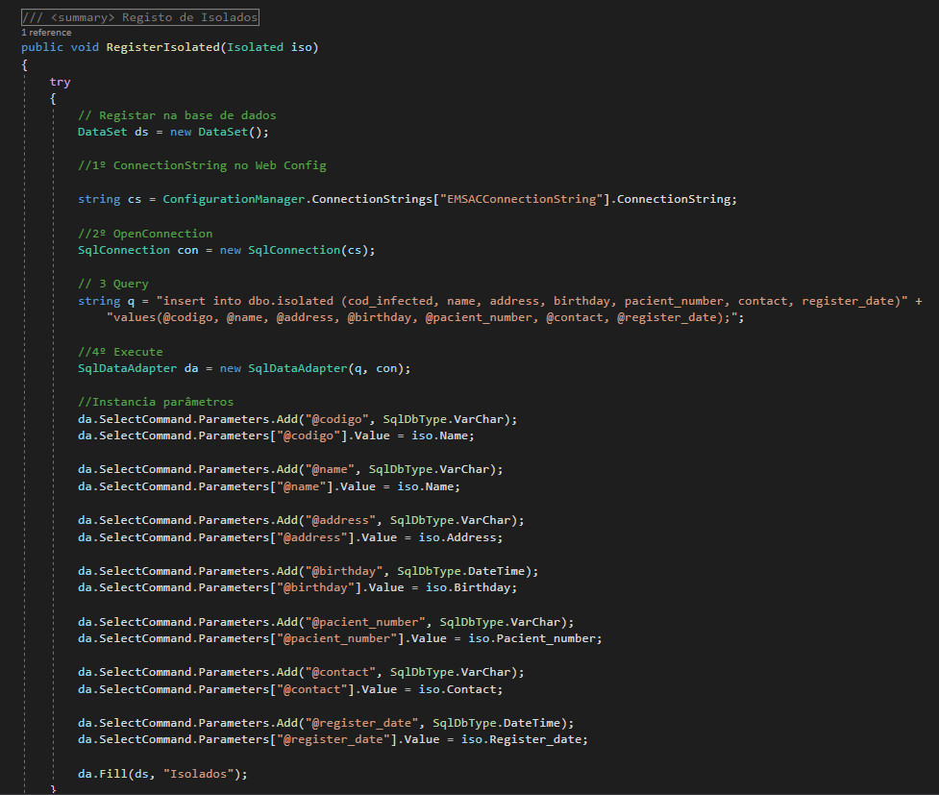

As funções acima tanto para o registo de um infetado como para o registo de um isolado permitem ao receber como parâmetro um infetado/isolado abrir uma conexão na base de dados e com uma query já previamente criada adicionar os dados.

#### Importar ficheiros XML/JSON

Outro aspeto que era necessário ser implementado era um sistema capaz de importar ficheiros Xml/Json para a base de dados.

Foi criado uma função que recebia como parâmetro o ficheiro no formato de string e a sua extensão após a analise da sua extensão era enviada para uma função que trabalhava com o tipo de formato correspondente (Xml ou Json).

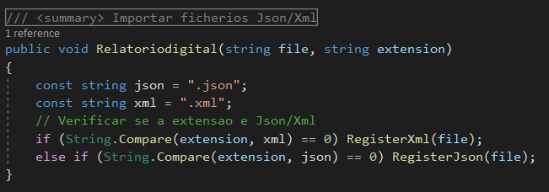

Caso a extensão fosse Xml a função RegisterXml executava um conjunto de parâmetros entre os quais conexão a base de dados e inserção dos dados na mesma.

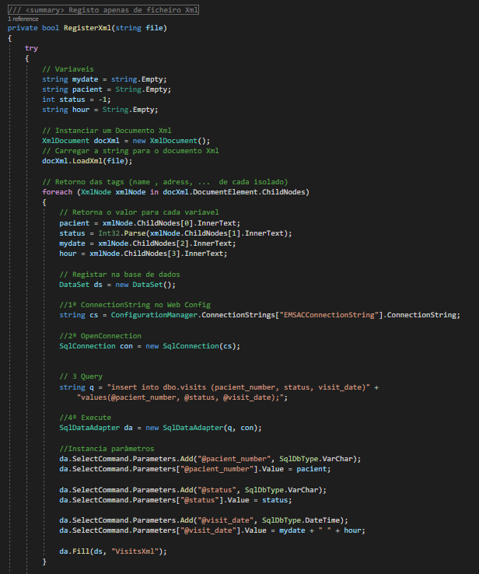

Caso a extensão fosseJson a função RegisterJson executava um conjunto de parâmetros entre os quais conexão a base de dados e inserção dos dados na mesma.

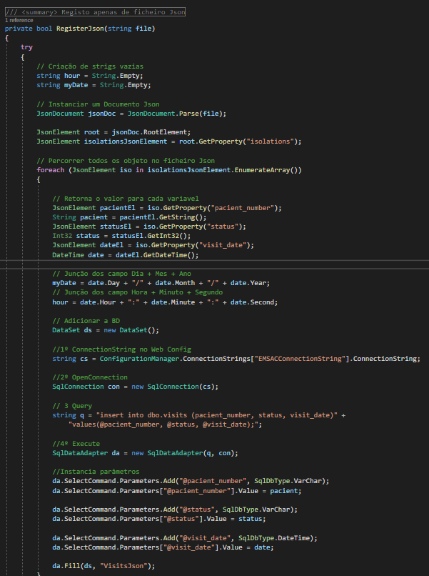

### Cliente

#### Gestão de Infetados/Isolados

No lado do cliente foi desenvolvido um form com o aspeto seguinte:

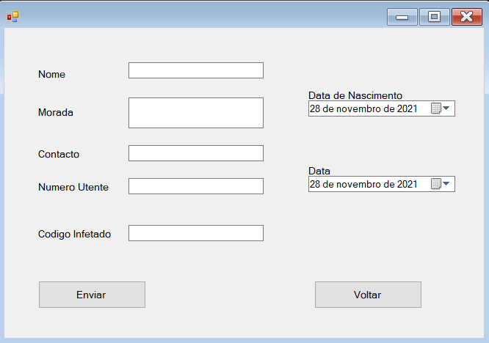

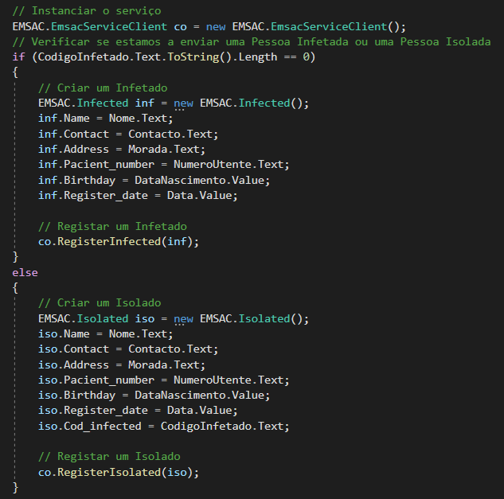

Após o cliente inserir os dados relativos a um infetado/isolado, esses mesmos dados serão convertidos numa classe do tipo Infetado/Isolado correspondente. Após essa conversão é enviado para o serviço SOAP e feito o tratamento enunciado em cima.

#### Importar Ficheiros Xml/Json

No lado do cliente foi desenvolvido um form com o aspeto seguinte:

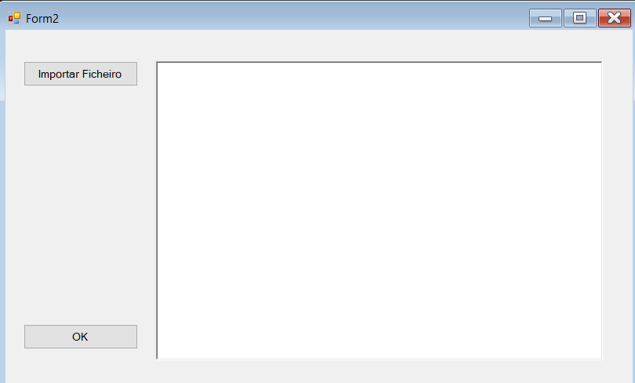

O botão de Importar Ficheiro abre o Explorador de Ficheiros e permite selecionar o ficheiro que pretendemos enviar. Para além disso faz um conjunto de instruções de verificação como averiguar se o cliente selecionou algum ficheiro, se o ficheiro existe e se eventualmente superou estas verificações é possível ver o conteúdo do ficheiro.

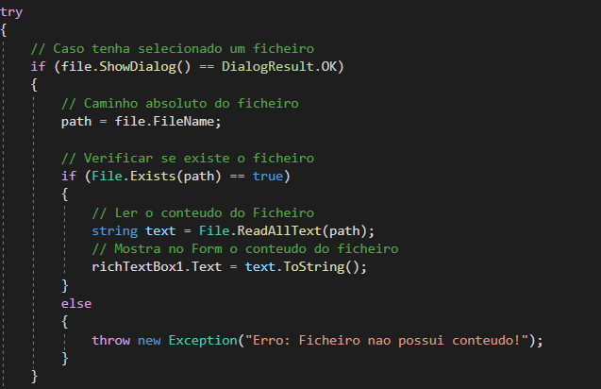

O botão ok permite enviar para o serviço o conteúdo do ficheiro selecionado

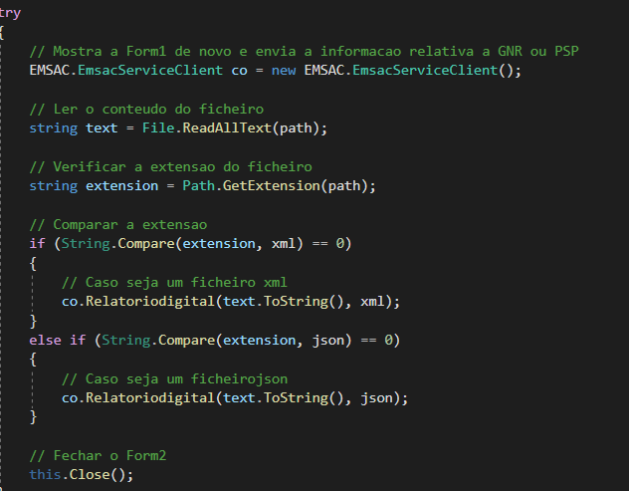

#### Dashboard com estatísticas das encomendas

No lado do cliente foi desenvolvido um form com o aspeto seguinte:

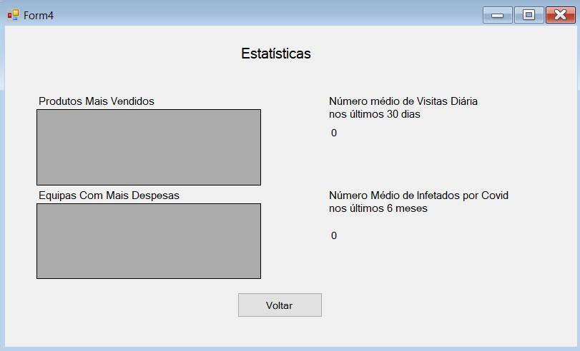

Neste form é apresentado em formato de tabelas os produtos mais vendidos e as equipas com mais despesas. Por outro lado, em termos numéricos o número médio de visitas diárias nos últimos 30 dias e o número médio de infetados por covid nos últimos 6 meses.

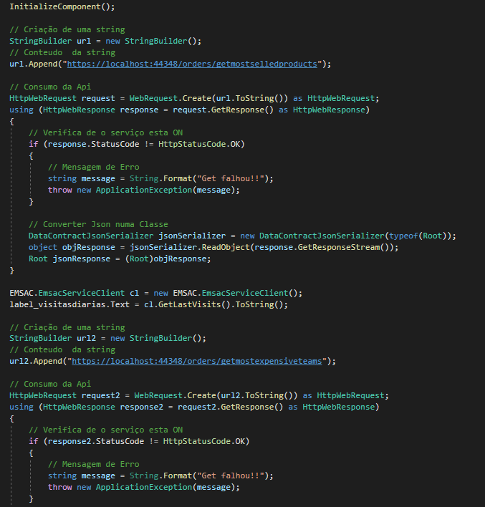

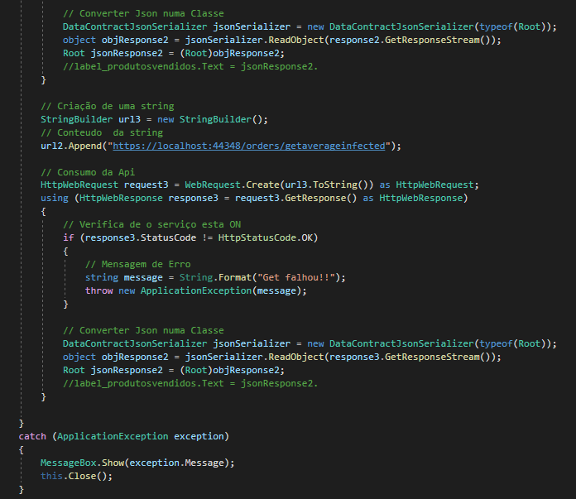

#### Dashboard números atuais da pandemia

Outro requisito que o sistema deveria ter era apresentação de uma dashboard com os números atuais da pandemia.

No lado do cliente foi desenvolvido um form com o aspeto seguinte:

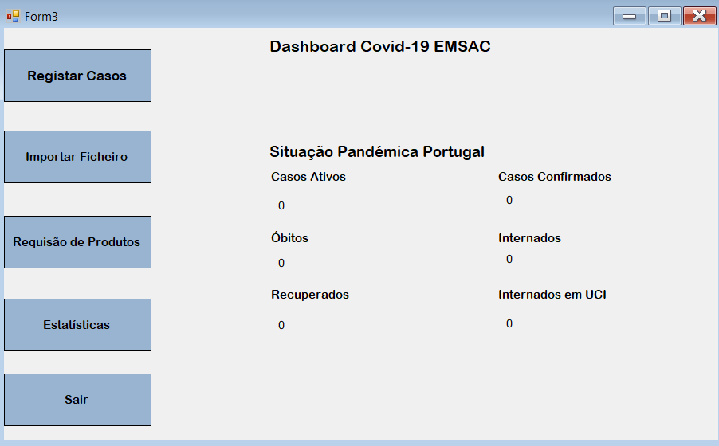

Neste form é apresentado em termos numéricos a situação pandémica em Portugal apresenta-se no form os casos ativos, casos confirmados, óbitos, internados, recuperados e internados em UCI.

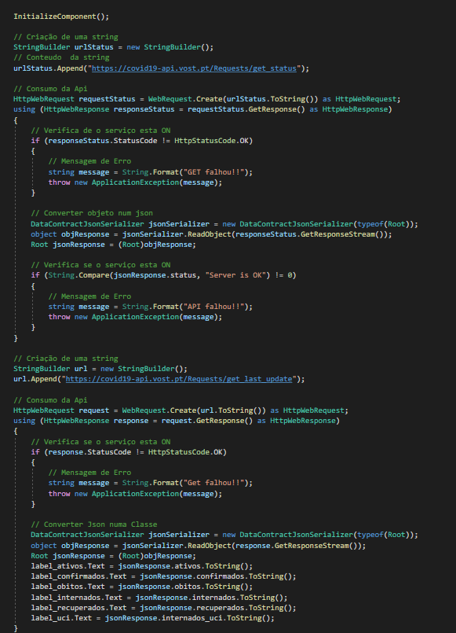

A seguinte função no cliente tem como objetivo buscar dados do url já conhecido (<https://covid19-api.vost.pt/>) obter os dados pretendidos e mostra-los para a dashboard.

#### Requisição de Produtos

No lado do cliente foi desenvolvido um form com o aspeto seguinte:

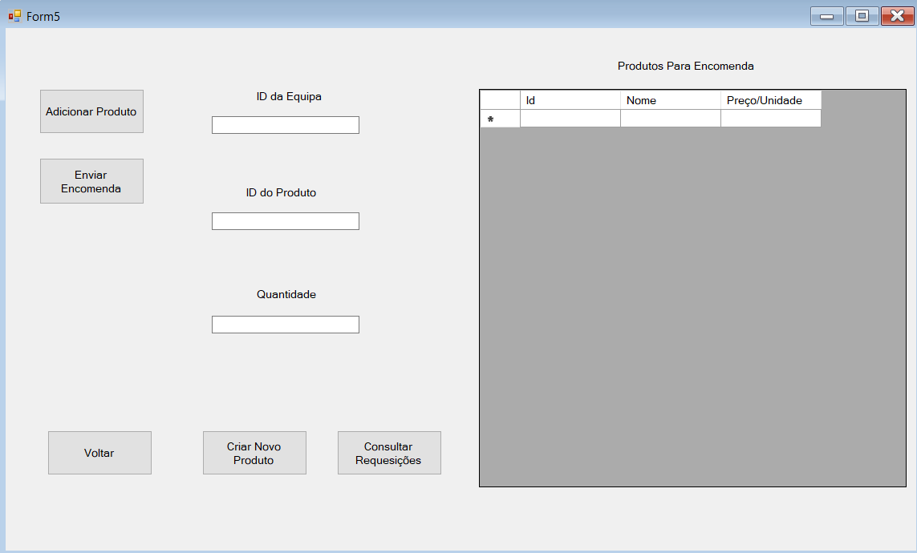

Com a dataGridView é possível mostrar os produtos existentes em stock e sendo assim o cliente pode escolher de entre os vários existentes a sua quantidade associada.

A label ID da Equipa tem como função perceber que equipa se encontra a fazer a encomenda.

Quanto aos botões, no que toca ao de Adicionar Produto este tem como função criar uma lista de produtos do cliente.

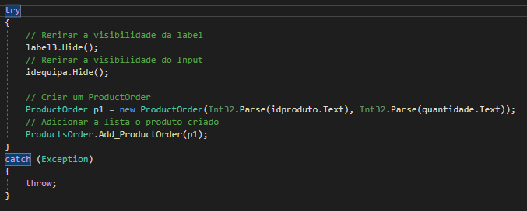

O botão de Enviar Encomenda envia todos os produtos pedidos pelo cliente, ou seja, vai identificado para o serviço rest a equipa que fez a encomenda, a quantidade de cada produto escolhido e a data em que se efetuou a encomenda.

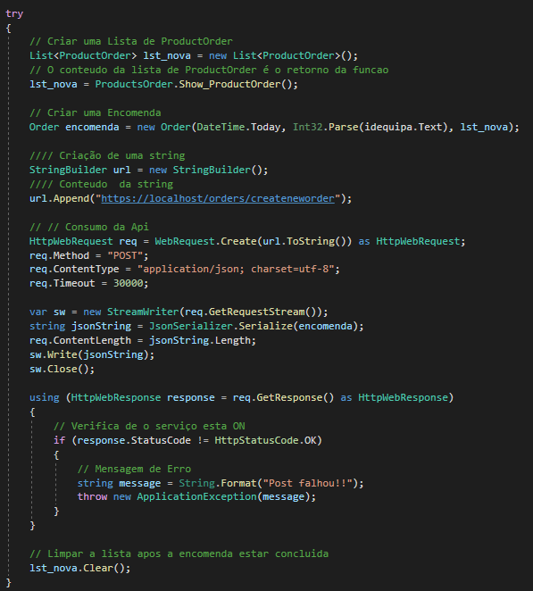

Botões como criar Produto e Consultar Requisições tem como função adicionar um novo produto aos já existentes na Base de Dados que possam ser encomendados em futuras encomendas e consulta de todas as encomendas feitas por uma determinada equipa podendo assim determinar quais já foram entregues ou que estão pendentes.

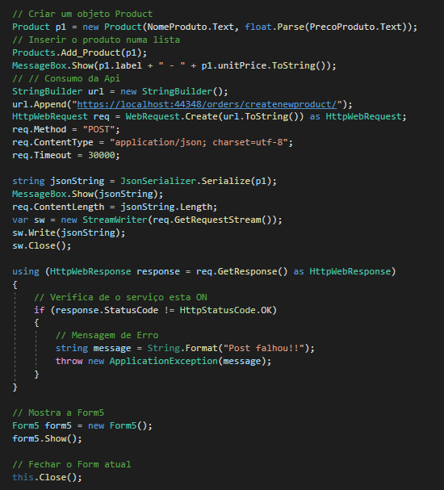

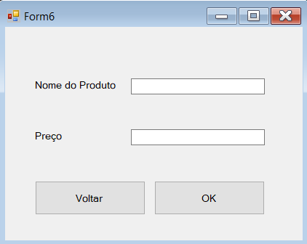

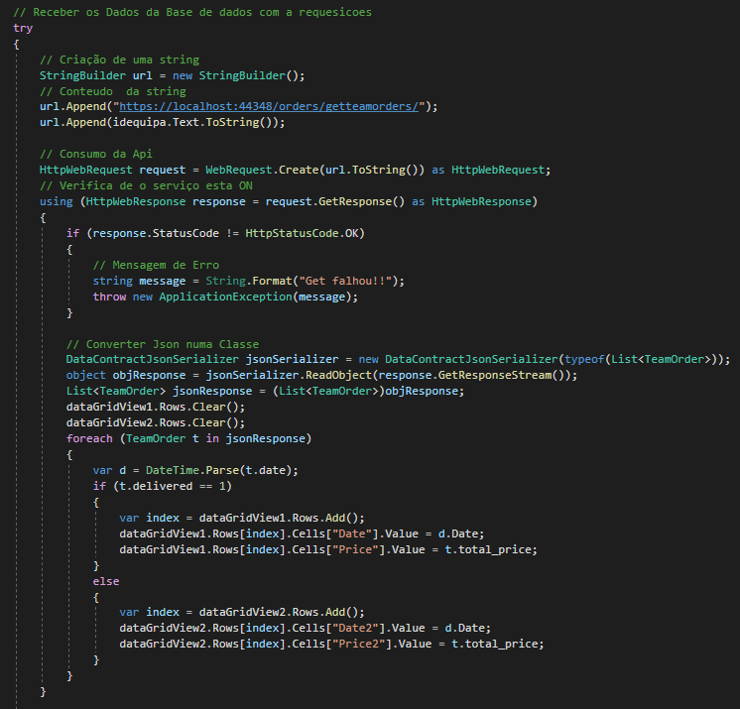

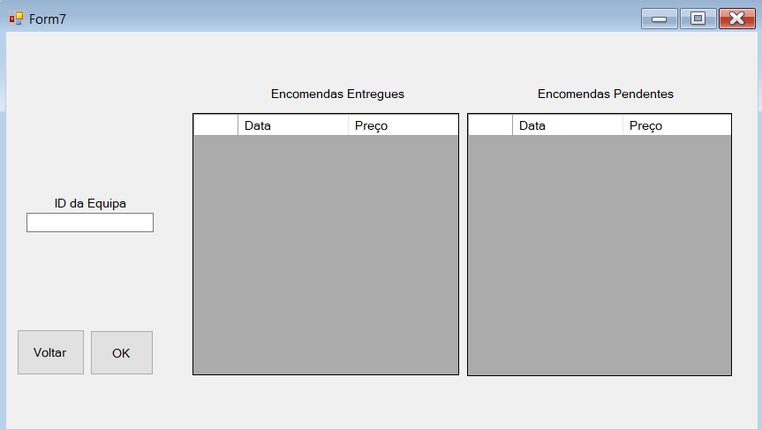

### Rest Web Api

# Conclusão

Na nossa opinião, foi muito interessante o desenvolvimento deste projeto, deu para potenciar a experiência do desenvolvimento de Software, assimilar o conteúdo da unidade curricular, melhorar as capacidades de programação em C#, consolidar conceitos e analisar problemas reais.

Sentimos que agora estamos mais preparados para futuros projetos que nos sejam apresentados, uma vez que este acabou por ser bastante exigente fazendo com que mos tivesse de nos aplicar e melhorar as nossas capacidades.

Com este trabalho adquirimos inúmeras valias que me serão úteis para futuros projetos.

Em suma, abordamos neste trabalho todos os assuntos lecionados nas aulas e graças a isso conseguimos cumprir os objetivos propostos.

# Bibliografia

# Anexos